编译原理2019-2020第一学期期末试卷

**计科182 202内部资料**

**一、选择题**

1、【 】有限状态自动机不能识别­_______。

A、上下文无关文法  
C、正规文法

B、正则文法  
D、3型文法

2、【 】词法分析器的输出是_______。

A、单词的种别编码  
C、单词的种别编码和自身值

B、单词在符号表中的位置

D、单词自身值

3、【 】同心集合并后不会产生_______冲突。

A、二义 B、进/移进 C、移进/归约 D、归约/归约

4、【 】若a为终结符,则A->α·Aβ为_______项目。

A、归约 B、移进 C、接受 D、待约

5、【 】在规范归约中,用_______来刻画可归约串。

A、直接短语 B、句柄 C、最左素短语 D、素短语

6、【 】文法G:S->xSx|y 描述的语言是_______。  
A、xyx B、(xyx)**\***  C、x**n**yx**n**(n>0) D、x**\***y x**\***

7、【 】两个LR(1)项目集如果除去 后是相同的,则称这两个LR(1)项目是同心的。  
A、后缀 B、活前缀 C、搜索符 D、前缀  
8、【 】正规式M1和M2等价是指 。

A、M1和M2状态数相等  
C、M1和M2所识别的语言集相等

B、M1和M2的有向弧数相等

D、M1和M2状态数和有向弧数相等

9、【 】正则集合L={a**n**|n≥0}相应的正则表达式是 。  
A. a*  B.a+  C.aa*  D. aa+.

10、【 】LR语法分析线中存放的状态是识别 的DFA状态。  
A.前缀 B.活前缀 C.后缀 D.句柄.

**二、填空题**

1、如果一个文法存在某个句子对应两棵不同的语法树,则称这个文法是 。  
2、词法分析的任务是从左到右扫描 ，从中识别出一个个 。  
3、最右推导亦称为 由此得到的句型称为规范句型。  
4、乔母斯基把文法分为0型、1型、2型和3型四类文法,其中,2型文法又称为 。  
5、有穷自动机是一种能够识别正规文法所定义语言的集合,有穷自动机分为

有穷自动机 和不确定的有穷自动机。  
6、文法的四元组分别是: 、终结符集、非终结符集、 。  
7、通过 和消除左递归,可以将某些非LL(1)转变为等价的LL(1)。

8、对于文法G,如果有S*=>x则x是文法G的句型,如果x仅由终结符号构成,则称x为文法  
的 。  
**三、简答题(4×5分):  
1.试将中缀表达式A+B*(C-D)/E-F重写为后缀表示(逆波兰形式)和四元式**

**2.没有中心元素的镜像结构语言L={****ααR|α∈Vr*，αR为α的逆}和具有中心元素的镜**

L1={αzαR| α∈Vr*，αR为α的逆},若Vr={0.1},试分别给出生成上述语言的上下文无关文法

**3.如下文法G[S]为几型文法? 试将其转换为等价的正则文法。**

①S→aA  
②S→A  
③A→abbS.  
④A→cA  
⑤A→a

4.下面3个文法中,哪些文法为SLR(1)  
G: P→PaP|b  
G2: P→ bPb |cPc | b | c  
G3: P→ bPb | bPc | d

**四、文法G[B]如下**(1)B→BaF  
(2)B→F.  
(3)F→FbS  
(4)F→S  
(5)S→cP  
(6)S→P  
(7)P-dBe  
(8)P→**i**  
a)文法G[B]是LL(1)文法吗?为什么?

b)试给出与文法G[B]等价的LL(1)文法G1[B]。

c)设计文法G1[B]的LL(1)分析表

d)写出输入串ciaibi的自顶向下句法分析过程,该输入串是G1[B]的句子吗

**五、(30分)已知文法G[E]=({+,*,(,),I},{E,F,T},P,E),其中口P为:**E->E*T 1  
E->T 2  
T->F+T 3  
T→F 4  
F->(E) 5  
F->i 6  
(1)、写出句子i*i+i、i+i+i和i*i*i的最右推导,并构造语法树

(2)、拓广文法,构造识别规范句型活前缀的DFA

(3)、求与文法G对应的无冲突的LR(0)分析表;

(4)、分析输入串:i*i+i和i+i+i

(5)、结合以上过程,分析该文法双目运算+、*的优先级和结合性

(6、请试修改文法,使得*的结合性与+一样

**七、已知NFA=({D,E,F,G},{0,1},M,{D},{G})，转换函数如下图所示：**

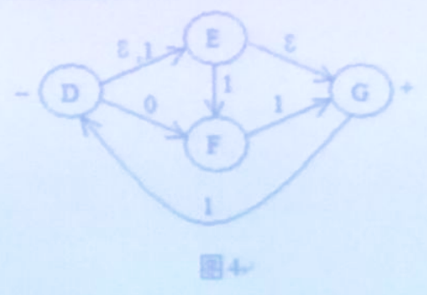

（1）利用子集法对该NFA进行确定化，写出过程及DFA的转换矩阵：

（2）对该NFA进行最小化，并画出相应的DFA。